**Муниципальное бюджетное общеобразовательное учреждение**

**«Средняя школа № 98» (МБОУ СШ № 98)**

Металлургов проспект, д. 14А, Красноярск город, Красноярский край, 660112

тел.: 8(391)-267-16-97, e-mail:[sch98@mailkrsk.ru](mailto:sch98@mailkrsk.ru), <http://www.school98.ru/> ОКПО 57313374; ОГРН 1022402478042

ИНН/КПП 2465041035/246501001

**Практика «Объединение пар»**

Цель: формирование пар «наставник – наставляемый», либо групп из наставника и нескольких наставляемых.

Задачи:

- Разработать инструменты и организовать встречи для формирования пар или групп;

- выявить общие интересы у участников;

- получить обратную связь от участников общей встречи;

- мотивировать участников для участия в реализации программы «наставничество».

Этапы

1. Подготовительный:

Потенциальные наставники заполняют анкету, самопрезентацию и резюме.

Анкета наставника

|  |  |
| --- | --- |
| ФИО наставника |  |
| Год рождения |  |
| **Кто я?**   * Представьтесь; * Приведите ассоциацию, метафору, цитату, характеризующую Вас, раскрывающую ваши ценности. |  |
| Расскажите, в чем Вы уникальны |  |
| **Что я делаю?**  **Как могу быть полезен?**   * Расскажите о своих увлечениях, хобби, профессиональном и/или личным опыте в связке с сильными сторонами и навыками. |  |
| **Почему**  **и для чего я это делаю?**   * Поделитесь своей   мотивацией |  |

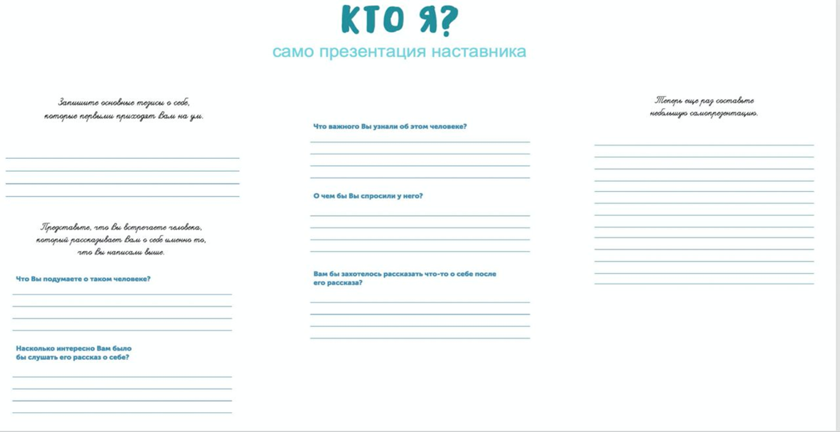

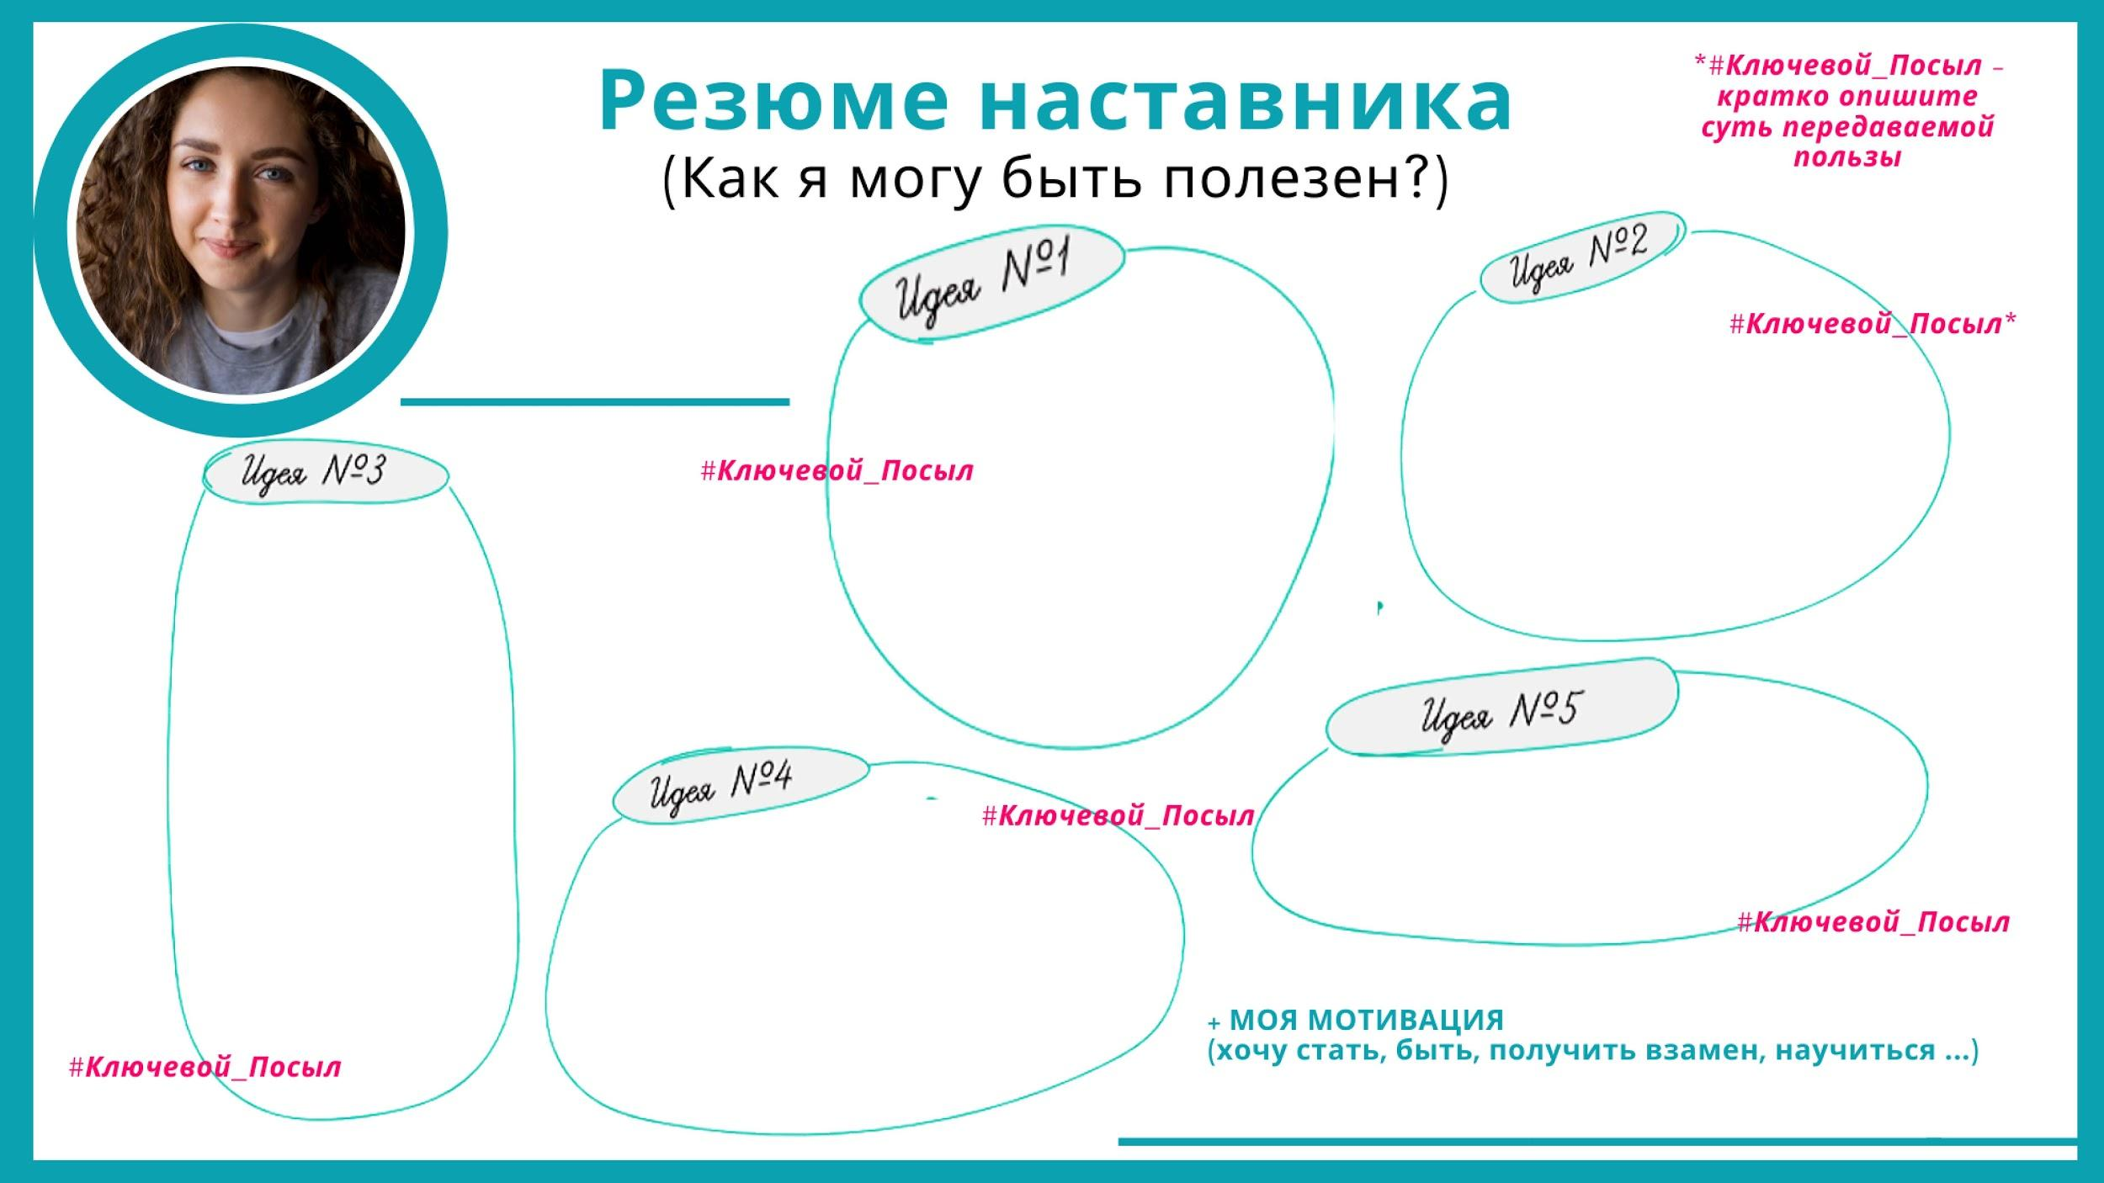

Молодые специалисты и вновь прибывшие педагоги изучают данные анкетирования и делают первый выбор наставников по интересам.

2. Ознакомительный.

Потенциальные наставники предоставляют график открытых уроков для молодых специалистов и вновь прибывших педагогов.

Наставляемые знакомятся с методиками и приёмами потенциальных наставников, а также, что является очень важным, выявить в процессе первичного контакта эмпатические свойства: симпатия, уважение и доверие, эмоциональная близость.

3. Деятельностный «Погружение».

Перед подбором наставнической пары куратор предлагает ответить на вопрос участникам мероприятия. Ответ на вопрос заполняется раздельно наставником и наставляемым, без контакта между ними.

Вопрос анкеты звучит следующим образом: «Представьте, что Вам предложили выбрать наставника (стать наставником) из членов педагогического коллектива Вашей образовательной организации. Какая модель взаимоотношений между наставником и наставляемым в наибольшей степени ассоциируются у Вас с понятием «идеальный наставник»?». Возможен выбор трех вариантов ответа:

- Квалифицированный консультант и практический помощник при подготовке наставляемого к уроку или мероприятию.

- Опытный эксперт и инструктор по решению профессиональных проблем, который ориентируется на достижение наставляемым поставленной конкретной цели (профессионального запроса).

- Мотиватор профессионального роста и выработки индивидуального педагогического почерка наставляемого.

- Требовательный и строгий ментор, авторитетный в педагогическом коллективе, гарантирующий успешный выход наставляющего на аттестацию.

- Педагог, практикующий инновационные педагогические технологии, отлично владеющий компетенциями, дефицитными для наставляемого.

- Образец для подражания, кумир и харизматичный лидер, вдохновляющий наставляемого собственным примером и увлекающий его за собой.

- Товарищ и единомышленник наставляемого, который видит в подопечном коллегу, равного себе, уважает его как личность, выявляет его достоинства и достижения.

- Душевный и доброжелательный защитник интересов подопечного, хорошо понимающий его проблемы и трудности, умеющий поддержать и подбодрить в трудную минуту.

- «Играющий тренер», который все показывает на собственном опыте и ориентирован на совместное («рука об руку») с наставляемым участие в профессиональной деятельности (совместное проведение уроков, совместное участие в проектно-исследовательской деятельности, совместное участие в конкурсах профессионального мастерства и т.д.).

- Другое (свой вариант ответа).

Если у потенциальной наставнической пары есть совпадающие пункты из трех выбранных позиций, куратор может предоставить им возможность пообщаться друг с другом в неформальной обстановке. В ходе беседы они попытаются озвучить, что конкретно каждый из них вкладывает в данные характеристики наставника, как они видят свое возможное взаимодействие в будущем, как на практике будут воплощены элементы избранной модели взаимоотношений между наставником и наставляемым.

Упражнение «Вопросы на знакомство»

Потенциальные пары объединяются и им дается задание. На задание отводится 15 минут на 3 раунда по 5 минут.

1 раунд «Знакомство»

2 раунд «Вопросы от наставляемого». Наставник отвечает.

3 раунд «Вопросы от наставника». Наставляемый отвечает.

По итогу упражнения наставник представляет наставляемого, а наставляемый представляет наставника.

По завершению мероприятия куратор получает обратную связь от участников общей встречи - как от наставников, так и наставляемых. Обратная связь собирается в формате анкет со следующими вопросами:

- С кем из наставников вы бы хотели работать в рамках программы наставничества?

- Кто может помочь вам достичь желаемых целей?

- С кем из наставляемых вы бы хотели работать в рамках программы наставничества?

- Кому вы сможете помочь в рамках выбранных наставляемым целей, если они были озвучены?

Результат – сформированные пары.